

**2019年吉林省长春市中考物理模拟试卷（二）**

**一、单选题（共9题；共18分）**

1.下列工具使用中，不属于轮轴的是（ ）

A. 汽车上的方向盘                        B. 拧螺丝的扳手                        C. 螺丝刀                        D. 定滑轮

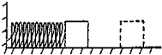2.如图所示，将木块放在压缩了的弹簧旁，释放弹簧，木块沿水平地面向右运动，离开弹簧后，木块运动一段距离后停下来．下列说法中正确的是（   ）

A. 木块运动时，木块所受的重力对木块做了功        

B. 弹簧对木块的弹力使木块由静止开始运动  
C. 木块所受摩擦力不会改变木块的运动状态           

D. 木块最终停止运动是由于失去弹簧的弹力作用

3.图是某家用电热器内部电路结构图，其中R1、R2为加热电阻丝（R1>R2）。下列关于电阻丝的四种连接方式，可使电热器提供不同的发热功率，其中大小说法正确的是（）  
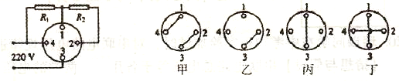

A. 甲的连接方式干路电流最小                                B. 乙的连接方式总电阻最小  
C. 丙的连接方式消耗电能最多                                D. 丁的连接方式发热功率最大

4.使用电炉，电炉丝与导线是串联的，当电炉丝发热发红时，连接导线却不热，这是因为（ ）

A. 通过电炉丝电流比通过连接导线的电流大           B. 电炉丝的电阻比连接导线的电阻大  
C. 电炉丝两端电压比连接导线两端电压小               D. 通过电炉丝电流比通过连接导线的电流小

5.关于物态变化的说法不正确的是（　　）

A. 烧开水时冒的“白气”是汽化现象  
B. 冬天早晨看到草上的霜是凝华现象  
C. 吃冰棒解热是熔化现象  
D. 用久了的灯泡钨丝比新时的细是升华现象

6.下列有关热学知识的说法中正确的是（   ）

A. 固体和液体很难被压缩是因为分子间没有间隙    B. 燃料燃烧越充分，其热值越大  
C. 物体吸收热量，温度不一定升高                          D. 比热容与物体吸收热量的多少有关

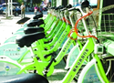7.丽水市区推行公共自行车免费使用政策，不仅给市民的出行带来方便，而且低碳环保，下列有关自行车结构及使用的说法中正确的是（   ）

A. 增大座垫面积能减小对人的压强  
B. 自行车转弯时受到平衡力的作用  
C. 下坡时自行车速度越来越大是由于惯性越来越大  
D. 把手的花纹是为了增大接触面积，从而增大摩擦力

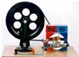8.如图所示是手摇发电机模型，下列说法中正确的（ ）

A. 它是利用电磁感应原理发电的  
B. 它是利用通电导体在磁场中受力原理发电的  
C. 发电时，线圈在磁场中运动不切割磁感线  
D. 灯泡发光的亮暗与手摇转盘转动快慢无关

9.如图的滑轮（不计绳重和摩擦），把重150N的物体匀速提起，所用拉力为100N，关于该滑轮的说法中错误的是（   ）

A. 滑轮重50N

B. 使用该滑轮提物体费距离  
C. 该滑轮的机械效率恒为75%                               

D. 若用该滑轮匀速提起重200N，所用拉力为125N

**二、填空题（共6题；共16分）**

10.一根直棒与它在平面镜中的像互相垂直时，棒与镜面之间的夹角是________度。

11.人们用吸管喝饮料利用了________的作用。护士给病人扎针时，使用的注射器针头很尖，可以增大________，从而容易将针头扎进人体肌肉或血管。

12.歌词“小小竹排江中游,巍巍青山两岸走”,前句是以________为参照物,后句是以________为参照物.

13.白炽灯长期使用后，钨丝会变细，这是一种 ________现象，变细后的钨丝与原来相比电阻 ________（选填“变大”“不变”或“变小”）

14.如图甲所示，两个完全相同的木块A和B叠放在水平桌面上，在12N的水平拉力F1作用下，A、B一起向右做匀速直线运动，此时木块B受到的摩擦力大小为________ N，地面对A的支持力和________是一对作用力与反作用力．如图乙所示，若将A、B木块改成紧靠着平放在原水平桌面上，用水平力F2推A使它们一起也向右做匀速直线运动，则F2的大小为________ N．

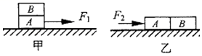

15.现有一形状不规则的物块，同学们在实验室用量筒、水和细铁丝按照图甲、乙、丙所示的步骤测出了密度。请写出下列物理量的表达式：物块的质量m=________，物块密度ρ=________（已知水的密度为ρ水）。

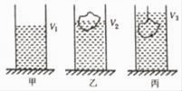

16.将两个定值电阻串联接到电压为U的电源两端，R1消耗的功率为P1 ， R2消耗的功率为3P1 ． 将这两个定值电阻并联接在电压为U的电源两端时，R1与R2的电阻之比为________；并联时R1与R2在相同时间内产生的热量之比为________；并联时两电阻消耗的总功率为________P1。

**三、作图题（共3题；共22分）**

17.请将如图所示的电路补画完整：在图中①和②的缺口处分别画出开关或灯泡的电路符号，并把③处的三孔插座连入电路．

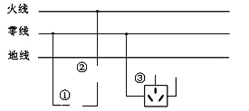​

18.如下左图甲所示，用细线将小球悬挂在竖直墙壁上，请画出小球所受重力及小球对墙壁压力的示意图．

如下左图乙所示，将一个发光小球放置于竖直的茶色玻璃板前，会看到玻璃板中也出现一个“小球”．请画出看到“小球“的位置，作一条眼睛看到该“小球”的光路

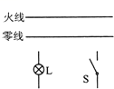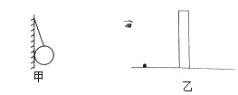

19.在某家庭电路中，开关S控制灯泡L．请在上右图中将开关S和灯泡L连接成照明电路．

**四、实验题（共4题；共27分）**

20.在“探究凸透镜成像规律的实验”中：

（1）如图甲所示，是小明确定焦距时所做的实验，则该凸透镜的焦距为________cm，当烛焰距凸透镜15cm时，能成倒立、________的实像，生活中的________就是利用这个原理制成的，当烛焰向左（远离透镜）移动后，要在光屏上再次成清晰的像，需将光屏向________（选填“左”或“右”）移，此时所成像将________（选填“变大”、“变小”或“不变”）．

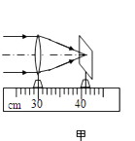

（2）实验一段时间后，蜡烛因燃烧变短，所成像如图乙，要使像能够在光屏的中央，应将凸透镜向________（选填“上”或“下”）调整．

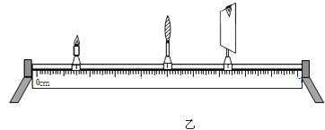

（3）在上一步实验调整好像的位置后，小明取了一副近视镜放在凸透镜和蜡烛之间，要使光屏上还能呈清晰的像，可将蜡烛适当________（选填“左”或“右”）移．

21.小明将六个体积相同、重力G不同的正方体物块放入水中（ρ物＜ρ水），研究浮在水中的物块浸入水中的体积V浸的情况。实验时，他将物块放入同一个盛有水的大容器中，然后对物块施加竖直向下的压力F，待物块静止后，观察物块浸入水中的体积V浸 ． 相关实验数据和现象如下表所示。

|  |  |  |  |  |  |  |
| --- | --- | --- | --- | --- | --- | --- |
| 实验序号 | 1 | 2 | 3 | 4 | 5 | 6 |
| 放入物块的重力G（牛） | 3 | 6 | 3 | 6 | 3 | 6 |
| 竖直向下的压力F（牛） | 3 | 3 | 6 | 6 | 9 | 9 |
| 实验现象 |  | | | | | |

①观察序号1与2或3与4或5与6中的实验现象并分析V浸和G、F的关系，可初步归纳得出的结论是：浮在水面上的物块，________。观察序号________的实验现象并分析V浸和G、F的关系，可得出的初步结论是：浮在水面上的物块，当物块所受重力G相同时，F越大，V浸越大。

②综合分析表中的实验现象及相关数据，进一步归纳结论。

（a）观察实验序号2与3或4与5中的实验现象并分析V浸和G、F的关系，可得出：浮在水面上的物块，________，V浸相同。

（b）观察实验序号2与3和4与5中的实验现象并分析V浸和G、F的关系，可得出：浮在水面上的物块，________。

22.小红在实验室做“测量小灯泡电功率”实验中，如图甲所示，电源电压恒为4.5V，小灯泡标有“2.5V”字样，电流表、电压表、滑动变阻器（20Ω  3A）、开关各一个，导线若干．

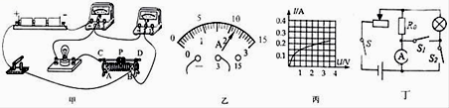

（1）如图所示，小红所接的实验电路存在连接错误，但只需改动一根导线，即可使电路连接正确，请你在应改动的导线上打“×”，并用笔画线代替导线画出正确的接法________．

（2）正确连接导线过后，闭合开关，灯泡立即发出明亮耀眼的光并很快熄灭，小红的操作不当之处是：________，灯泡熄灭的同时，可观察到电压表示数________（选填“变大”、“变小”或“不变”）．

（3）小红更换灯泡后，逐渐移动滑片，看到电压表示数如图乙，其读数是________V，为使灯泡正常发光，应向________（填“左”或“右”）端移动滑片P，图丙为灯泡的U﹣I图象，可知灯泡的额定功率是________W．

（4）小军看到实验桌上有一个U额=3.8V的小灯泡，他想挑战只用一只电流表测量该小灯泡的额定功率．小军又找来一个已知阻值的定值电阻R0和两个开关S1 ， S2 ， 设计了如图丁所示的电路图，请补全小军的实验步骤．

①只闭合开关S和________，调节滑动变阻器的滑片，使电流表的示数为________；

②只闭合开关S和________，________，读出此时电流表的示数为I；

③则小灯泡的额定功率的表达式为：P额=________（用字母表示）．

23.小明在“探究电流与电阻关系”的实验中,准备了如下实验器材：干电池，标有“15Ω 1A”字样的滑动变阻器，阻值分别为5Ω、10Ω、20Ω的定值电阻。

（1）小明连接了下面的电路,其中有一条导线连接有误,请将连接错误的导线打“×”并画出正确连线。

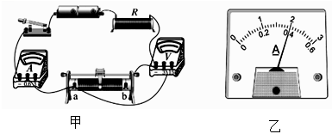

（2）排除故障后,小明将5Ω定值电阻连入电路,将滑动变阻器的滑片移动到________(选填a”或“b”)端,再闭合开关,调节滑动变阻器的滑片,使电压表的示数为某一定值,此时电流表的示数如图乙,示数为________A．

（3）接下来断开开关,取下5Ω的定值电阻,分别把它换成10Ω、20Ω的定值电阻，闭合开关,调节滑动变阻器,控制________(选填“电流表”或“电压表”)示数不变,分别读取相应的电流表示数,记录在表中：



（4）由数据可知:当导体两端的电压一定时,通过导体的电流与导体的电阻成________。

（5）小明想用一块电流表和一个定值电阻 测未知电阻 的阻值,于是他和同组同学设计了如图丙所示的电路图,并进行如下实验操作:

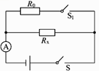

①闭合S、S1 ， 此时电流表的示数为I；

②2闭合S、断开S1,此时电流表的示数为I1；

③求未知电阻 的表达式为: =________.(用 、I、I1表示)

**五、综合题（共2题；共7分）**

24.当前城镇化建设进程中，在一些场馆和楼房建设工地上，常见一种“塔吊”的起重设备，其主要组成为电动机和机械两部分，如图所示．假设某“塔吊”配置的电动机铭牌上标有：额定电压380V，额定功率38kW，线圈电阻0.5Ω．在一次起吊中，该“塔吊”电动机正常工作25s，把质量为3t的重物吊起22m（g取10N/kg）．求：

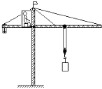

（1）电动机吊起重物的过程中消耗的电能．

（2）电动机正常工作过程中线圈产生的热量．

（3）该次起吊过程中“塔吊”机械部分的机械效率．

25.拆开玩具，发现电源、开关、发光二极管（简称“LED”）、电动机各一个及连接导线，闭合开关，电动机顺时针转动，LED亮，将电动机一端连线断开，闭合开关，LED亮．

（1）判断LED和电动机是________联．

（2）把电动机断开的原处连接好，将电源正、负极反接，闭合开关，电动机________（选填“不”、“顺时针”、“逆时针”）转动；LED________（选填“亮”、“不亮”）．

**六、计算题（共2题；共12分）**

26.如图是某实验小组设计的加热器的简化电路图。R1、R2是发热电阻，R2阻值是15Ω，电源电压是12V。该加热器有高温和低温两个档位，低温档的电功率是6W。  
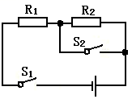

试求：（1）低温档时，电路中的电流是多少？  
（2）R1 的电阻是多少？  
（3）高温档时的电功率是多少？

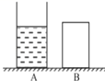27.如图所示，柱形容器A和均匀柱体B置于水平地面上，A中盛体积为6×10﹣3m3的水，B受到的重力为250N，B的底面积为5×10﹣2m2 ．   
①求A中水的质量．  
②求B对水平地面的压强．  
③现沿水平方向在圆柱体B上截去一定的厚度，B剩余部分的高度与容器A中水的深度之比hB′：h水为2：3，且B剩余部分对水平地面的压强等于水对容器A底部的压强，求B的密度ρB ．

**参考答案**

一、单选题

1. D 2.B 3. D 4. B 5.A 6.C 7. A 8.A 9.C

二、填空题

10.45 11.大气压；压强

12.青山；竹排 13.升华；变大

14.0；A对地面的压力；12 15. ρ水（V2﹣V1）；

16.1:3；3:1；

三、作图题

17. 如图： 18. （1）如图示：（2）如图示：

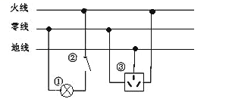​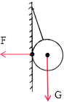 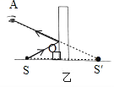

19.如图所示：

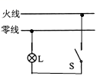

四、实验题

20.（1）11.0；放大；投影仪；左；变小（2）下（3）左

21.F相同，G越大，V浸越大；1、3、5或2、4、6；G+F相同（G与F之和相同）；G+F越大（G与F之和越大），V浸越大

22.（1）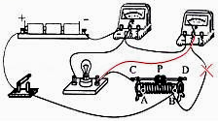  
（2）闭合开关，灯泡立即发出明亮耀眼的光，说明电路中电流过大，将灯烧坏，则应是变阻器接入电路中的电阻不是最大；最大  
（3）2.2；右；0.5  
（4）变阻器；接入；不是；电路中的电阻；U×（I﹣ ）

23.（1）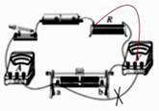  
（2）b；0.4（3）电压表（4）反比（5）

五、综合题

24.（1）电动机吊起重物的过程中消耗的电能9.5×105J

（2）电动机正常工作过程中线圈产生的热量1.25×105J

（3）该次起吊过程中“塔吊”机械部分的机械效率80%．

25. （1）并（2）逆时针；不亮

六、计算题

26.（1）0.5A（2）9Ω；（3）16W

27.①6kg；②5000Pa；③1.5×103kg/m3 ．